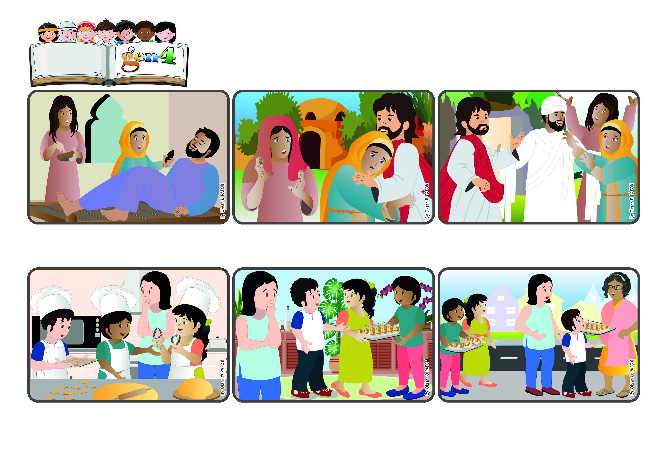

**« Crois-tu cela? » (Jean 11,26)**

**Je crois en toi, Jésus !**

(JANVIER 2025 - Thème de la Semaine de prière pour l'unité des chrétiens 2025)

**Parole de Vie**

À peine les enfants ont-ils franchi la porte qu'une voisine les arrête, leur demande ce qu'ils font et... achète tout le plateau ! Tout heureux, ils retournent chercher les gâteaux moins réussis et... les vendent tous ! Oui, Jésus fait des miracles, si nous avons la foi !

Les gâteaux sont prêts. Ils s'exclament : « Allons les vendre ! » Cécilia, de plus en plus inquiète, pense : « A cette heure-ci, il n'y aura personne dans la rue, mais Jésus va écouter leur foi immense », et elle les accompagne.

Au Paraguay, Pedro, Maria et Teresa préparent des petits gâteaux qu'ils vont vendre pour aider les pauvres. Cecilia les écoute et veut les aider, mais elle pense intérieurement : « Personne ici n'aura d'argent pour acheter leurs gâteaux ! »

Jésus est venu pour nous apporter la vraie vie qui ne finira jamais. Il demande à Marthe : « Crois-tu cela ? » « Oui, je le crois. » Puis il continue : « Ouvrez le tombeau. Viens, sors ! ». Et Lazare sort. Jésus est vraiment le Fils du Dieu de la Vie.

« Prévenons Jésus : il viendra le guérir », disent les deux sœurs. Mais lorsque Jésus arrive, Lazare est déjà mort et déposé dans le tombeau. Jésus pleure son ami et Marthe lui dit : « Si tu avais été là, il ne serait pas mort ! »

Jésus connaissait beaucoup de gens. Parmi eux, il y avait Marthe et Marie, et leur frère Lazare, qui vivaient à Béthanie. Un jour, alors que Jésus se trouvait dans une autre ville, Lazare est tombé gravement malade.

**"© PAFOM, Dessins et texte sous la direction du Centre Gen4”**

**Les gen4 sont les enfants du Mouvement des Focolari dont Chiara Lubich est la fondatrice.**